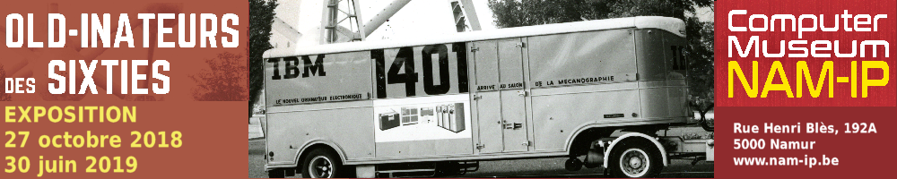

Tentoonstelling
Old-Inateurs des sixties
Deze Franstalige titels, waarvoor we nog een Nederlandstalig equivalent zoeken, geven een idee waarover onze nieuwe tijdelijke tentoonstelling gaat.

Grote Belgische bedrijven en instellingen installeerden in de sixties hun eerste centrale computers. De wereldtentoonstelling van 1958 speelde een belangrijke rol in dit nieuwe verschijnsel in ons land.

De komst van de minicomputers en later van de bureau computer zorgde er mede voor dat veel van deze apparaten, die een enorme ruimte in beslag namen, nu verdwenen zijn.
Deze tentoonstelling biedt de bezoeker een unieke kans om deze systemen te (her)ontdekken. De mainframes van Bull, IBM en Unisys, die in ons museum reeds goed vertegenwoordigd zijn, staan dan ook volop in de schijnwerpers.

Je kennis laten maken met de indrukwekkende afmetingen van de elektronische datasystemen van de sixties is het doel van deze tentoonstelling. Tevens kun je een goed inzicht krijgen van de ontwikkeling van computers in de jaren 1960-1970, en de revolutie die de informatica toen doormaakte.

Onze eerste tijdelijke tentoonstelling van oktober 2017 tot juni 2018, gewijd aan Alan Turing en Kornad Zuse trok heel wat bezoekers aan. Die tentoonstelling kwam er naar aanleiding van de eerste verjaardag van het museum. Om onze volgende verjaardag te vieren beginnen we met een nieuwe tweejarige cyclus, “de l’informatique antique à l’informatique quantique en Belgique”. Van de oude knarren tot de quantumcomputers van morgen (maar dit rijmt niet zo mooi in het Nederlands).
Maar steeds leggen we het accent op wat deze vernieuwingen voor de mensheid betekenden.

Praktisch
De tentoonstelling is open van 27 oktober 2018 tot 30 juni 2019.
- Tot einde maart 2019: maandag tot vrijdag van 10 tot 17 uur.
- Van april tot juni: dinsdag tot zaterdag van 10 tot 17 uur en de eerste zondag van de maand van 14 tot 17 uur.
- Buiten deze uren alleen op aanvraag.

Computer Museum NAM-IP
Rue Henri Blès 192A – B5000 Namur
Tél: +32 81 34 64 99
Direction@nam-ip.be

